Bildungs- und Kulturdepartement
‍Dienststelle Volksschulbildung

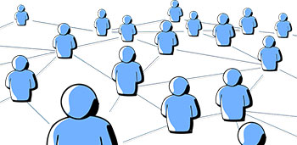
‍Luzern, September 2023 BLE

Netzwerk Luzerner Schulen
Leitfaden Mitarbeit in Teilnetzwerken
Teilnetzwerk:

Teilnetzwerkleitung:

Anzahl Teilnehmende:

Organisation (Arbeitszeiten, Treffpunkt, Online-Treffen, Ausgestaltung der Treffen, Mitwirkung der TN, Untergruppen, Verpflegung usw.)

Zielsetzungen für das SJ -- / --

Wie erreichen wir dieses Ziel? – einzelne Arbeitsschritte (grobe Planung)
Termin | Aktivität - Arbeitsschwerpunkte | Verantwortlichkeiten

Fragen
Brauchen wir externe fachliche Unterstützung? Wer kommt als Fachexpertin / Fachexperte in Frage?

Weitere Bemerkungen

